

课程设计

课程名称： 物联网感知课程设计

设计名称： 基于物联网的智能家居系统

专业班级： 物联网1502 学号： 2015003588

学生姓名： 刘港

指导教师： 李爱萍

2018年 1月 14 日

太原理工大学课程设计任务书
学生姓名 | 刘港 | 专业班级 | 物联网1502
课程名称 | 物联网感知课程设计
设计名称 | 基于物联网的智能家居系统 |  | 设计周数 | 2
设计  任务  主要  设计  参数 | 运用已学的编程工具及物联网实验箱设计一个《基于物联网的智能家居》系统，该系统可实现如下功能：  - 能够完成温度、湿度、光照强度、触摸器数据的采集  - 能够将采集的数据保存至本地和云端数据库  - 能够多元化地制作相应的显示界面，将采集的变量值实时显示并绘制相应的图形，显示界面包括本地显示和远程端web显示  - 能够根据传感器的采集的数据进行智能化控制，包括空调，加湿器的启动和关闭，窗帘和灯光的智能控制  设计的基本要求如下：  - 能够正确地读取相应传感器的数据  - 能将采集的数据做正确处理和显示  设计的扩展要求如下：  1. 将采集的数据保存至本地和云端数据库  2. 多元化地制作相应的显示界面，将采集的变量值实时显示并绘制相应的图形，显示界面包括本地显示和远程端web显示  3. 根据传感器的采集的数据进行智能化控制，包括空调，加湿器的启动和关闭，窗帘和灯光的智能控制
设计内容  设计要求 | 1、收集技术资料：理解设计任务、查阅相关资料、搭建开发平台。  2、确定总体设计思想：方案论证比较、确定总体设计方案。  3、感知层和传输层的设计：感知模块的选择、传输模式与接口程序的设计。  4、应用层的设计：各模块的功能说明、程序流程、代码编写。  5、系统调试与运行：验证各项功能的实现。  6、书写设计报告：按照课程设计报告的要求，编写设计报告。
主要参考  资 料 | 1、徐勇军． 物联网实验教程.北京：机械工业出版社.2011

指导教师签名： 日期：

目录
功能分析 4
概要设计 4
详细设计 6
硬件连接 6
传感器程序设计 6
端口数据读取设计 7
端口数据数据库存储设计 8
数据智能处理设计 9
界面设计 17
系统说明 23
设计总结 23
附录 23

课程设计报告：基于物联网的智能家居系统
程序设计课程设计报告

专业：物联网工程 班级：1502 姓名：刘港 学号： 2015003588 完成日期： 2018.1.14

- 功能分析
智能家居系统主要包括对环境变量的采集、显示和控制。

1.能够完成温度、湿度、光照强度、触摸器数据的采集
2.能够将采集的数据保存至本地和云端数据库
3.能够多元化地制作相应的显示界面，将采集的变量值实时显示并绘制相应的图形，显示界面包括本地显示和远程端web显示
4能够根据传感器的采集的数据进行智能化控制，包括空调，加湿器的启动和关闭，窗帘和灯光的智能控制
- 概要设计
- 系统组成
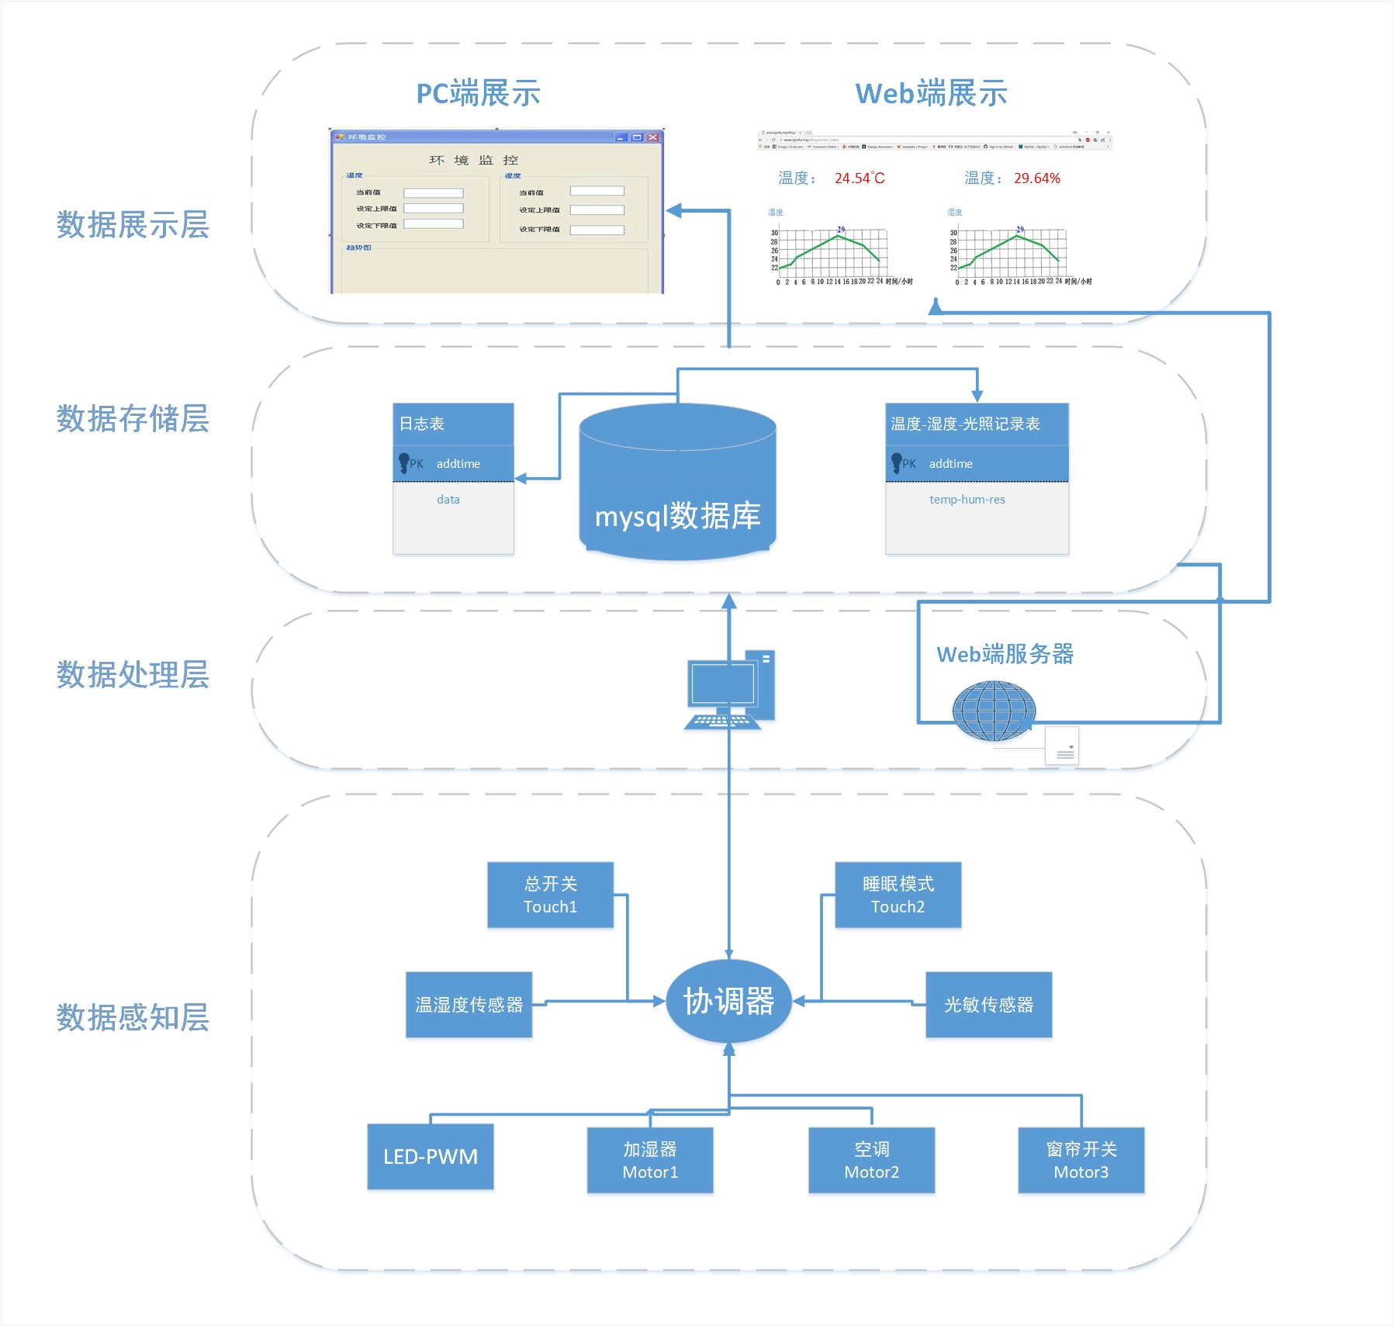
数据预处理层
- 数据库设计

Sensorinfo 当前各传感器状态表
Temp_hum 温湿度传感器数据表
Photores 光敏传感器数据表
Log 端口数据日志表

mysql> desc sensorinfo;
+---------------+-------------+------+-----+---------+-------+
| Field | Type | Null | Key | Default | Extra |
+---------------+-------------+------+-----+---------+-------+
| id | int(11) | YES | | 0 | |
| flag | varchar(10) | YES | | OPEN | |
| sleep_flag | varchar(10) | YES | | CLOSE | |
| set_temp | float | YES | | 30 | |
| set_hum | float | YES | | 30 | |
| temp | float | YES | | 0 | |
| hum | float | YES | | 0 | |
| ill | float | YES | | 0 | |
| motor1_status | varchar(10) | YES | | CLOSE | |
| motor2_status | varchar(10) | YES | | CLOSE | |
+---------------+-------------+------+-----+---------+-------+
10 rows in set (0.06 sec)

mysql> desc temp_hum;
+---------+------------------+------+-----+---------+----------------+
| Field | Type | Null | Key | Default | Extra |
+---------+------------------+------+-----+---------+----------------+
| id | int(10) unsigned | NO | PRI | NULL | auto_increment |
| temp | float | YES | | NULL | |
| hum | float | YES | | NULL | |
| addtime | datetime | YES | | NULL | |
+---------+------------------+------+-----+---------+----------------+
4 rows in set (0.00 sec)

mysql> desc photores;
+--------------+------------------+------+-----+---------+----------------+
| Field | Type | Null | Key | Default | Extra |
+--------------+------------------+------+-----+---------+----------------+
| id | int(10) unsigned | NO | PRI | NULL | auto_increment |
| illumination | float | YES | | NULL | |
| addtime | datetime | YES | | NULL | |
+--------------+------------------+------+-----+---------+----------------+
3 rows in set (0.09 sec)

mysql> desc log;
+---------+-------------+------+-----+---------+-------+
| Field | Type | Null | Key | Default | Extra |
+---------+-------------+------+-----+---------+-------+
| addtime | datetime | YES | | NULL | |
| data | varchar(40) | YES | | NULL | |
+---------+-------------+------+-----+---------+-------+
2 rows in set (0.00 sec)

- 传感器选型

选择SHT10单片数字温湿度、光敏、触摸传感器来监测环境。SHT10采用CMOSens专利技术将温度湿度传感器等、A/D转换器及数字接口无缝结合，使传感器具有体积小、响应速度快、接口简单、性价比高等特点。
电路连接时，接口简单，两线连接，SHT10的两线串行接口（bidirectional 2-wire）在传感器信号读取和电源功耗方面都做了优化处理，其总线类似I2C总线但并不兼容I2C总线。

- 界面设计
Web端采用python开源框架django
Pc端采用python Tkinter 和matplotlib

- 详细设计
- 硬件连接
SHT10共有4个引脚，除了电源和地，数据和时钟引脚分别连接单片机P06、P07。
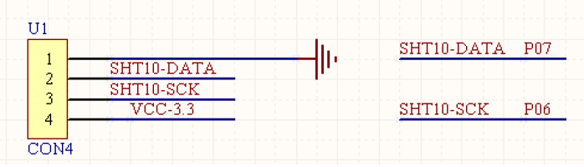
图2 系统硬件框图
- 相关传感器程序设计
（1）端口初始化程序
static void GPIOInit(void)
{
P0SEL &= ~(1<<6); //时钟接口初始化，IO口功能选择
P0DIR |= (1<<6); //IO口方向选择
P0SEL &= ~(1<<7); //数据接口初始化
P0DIR |= (1<<7); //IO口方向选择
}
功能：初始化SHT10接口； 入口参数：无； 返回值：无。
（2）传感器采集程序
static uint16 ReadSHT10(uint8 param)
{
double temp;
uint8 i;
uint16 result;
uint16 SORH = 0;
DATA_OUTPUT;
DATA_HIGH;
SCK_OUTPUT;
SCK_LOW;
//通讯复位
for( i=0; i<10; i++ )
{
SCK_HIGH;
MicroWait(30);
SCK_LOW;
MicroWait(30);
}
……
功能：读取SHT10的温湿度值； 入口参数：0x00，温度； 0x01，湿度； 返回值：温湿度值。

- 端口数据读取程序设计：
通过USB串口连接协调器和PC机
#coding=utf8
'''***********************************************
*模块： 协调器
*主要功能： 1.作为其他传感器的网关，与pc机进行连接交互
2.采集管理各传感器信息
***********************************************'''
import serial
import binascii
import mysqlcon as mc
import time
'''***********************************************
*函数： CoorConnectPc
*主要功能： 与PC机进行端口连接
*相关参数： 端口：COM3
波特率：115200
数据位：8
停止位：1
校验位：None
***********************************************'''
def CoorConnectPc():
ser = serial.Serial(
port='COM3',
baudrate=115200,
bytesize = 8,
stopbits = 1,
parity = 'N',
)
return ser

从端口读取数据
'''***********************************************
*函数： ReadPort
*主要功能： 端口数据读取
***********************************************'''
def ReadPort(ser):
data = ''
data=str(binascii.b2a_hex(ser.read(16)))
while 1 :
if (data)!='':
print data
insertlog(data)
break
return data

- 端口数据存储数据库设计
数据库的连接
#coding=utf8
'''***********************************************
*模块： mysqlcon
*主要功能： 本地mysql数据库连接
***********************************************'''
import pymysql
def mysqlconnect():
con=pymysql.connect(
host='localhost',
port=3306,
user='root',
passwd='liugang666',
database='sensor',
charset='utf8',
)
return con
'''***********************************************
*模块： linux_mysqlcon
*主要功能： 远程mysql数据库连接
***********************************************'''
def linux_mysqlconnect():
con=pymysql.connect(
host='59.110.159.69',
port=3306,
user='root',
passwd='liugang666',
database='sensor',
charset='utf8',
)
return con

- 数据库数据智能处理设计
温湿度模块
#coding=utf8
'''***********************************************
*模块： 温湿度模块
*主要功能： 1.采集温度和湿度
2.将采集到的温度湿度保存到数据库中
***********************************************'''
import mysqlcon as mc
import time
import Motor as mt
'''***********************************************
*函数： temp_hum_store
*主要功能： 将温湿度数据进行转换，并存入数据库中
***********************************************'''
def temp_hum_store(data):
xh=float(int(data[10:12],16))
xl=float(int(data[12:14],16))
temp=(xh*256+xl)/100
ph=float(int(data[14:16],16))
pl=float(int(data[16:18],16))
hum=(ph*256+pl)/100
con=mc.mysqlconnect()
cursor=con.cursor()
cursor.execute('insert into temp_hum(temp,hum,addtime) values(%s,%s,%s)',(str(temp),str(hum),time.strftime("%Y-%m-%d %H:%M:%S", time.localtime())))
con.commit()
#更新状态

cursor.execute('update sensorinfo set temp=%s,hum=%s where id=0',(str(temp),str(hum)))
con.commit()
cursor.close()
con.close()
#linux mysql
linux_con=mc.linux_mysqlconnect()
linux_cursor=linux_con.cursor()
linux_cursor.execute('insert into temp_hum(temp,hum,addtime) values(%s,%s,%s)',(str(temp),str(hum),time.strftime("%Y-%m-%d %H:%M:%S", time.localtime())))
linux_con.commit()
linux_cursor.close()
linux_con.close()
temp_hum={'temp':temp,'hum':hum}
print 'temp: ',temp,' hum: ',hum
return temp_hum

'''***********************************************
*函数： judge_temp_hum
*相关参数： ser 端口句柄
now_temp_hum 现在的温度和湿度
set_temp_hum 设定的触发温湿度
*主要功能： 当温度大于设定值打开电机2空调
小于设定温度时关闭
当湿度低于设定值时打开电机1加湿器
大于设定值时关闭
***********************************************'''
def judge_temp_hum(ser,now_temp_hum,set_temp_hum):
#开空调
if now_temp_hum['temp'] > set_temp_hum['min_temp']:
mt.opp_motor(ser,'open','02')
else:
mt.opp_motor(ser,'close','02')
#开加湿器
if now_temp_hum['hum'] < set_temp_hum['min_hum']:
mt.opp_motor(ser,'open','01')
else:
mt.opp_motor(ser,'close','01')
光敏模块

#coding=utf8
'''***********************************************
*模块： 光敏模块
*主要功能： 1.采集光照强度
2.将采集到的光照强度保存到数据库中
***********************************************'''
import mysqlcon as mc
import time
import PWM as pwm
'''***********************************************
*函数： temp_hum_store
*主要功能： 将光敏数据进行转换，并存入数据库中
*返回值： 光照强度
***********************************************'''
def photores_store(data):
ph=float(int(data[10:12],16))
pl=float(int(data[12:14],16))
p=ph*256+pl
con=mc.mysqlconnect()
cursor=con.cursor()
cursor.execute('insert into photores(illumination,addtime) values(%s,%s)',(str(p),time.strftime("%Y-%m-%d %H:%M:%S", time.localtime())))
con.commit()
#更新状态
cursor.execute('update sensorinfo set ill=%s where id=0',str(p))
con.commit()

cursor.close()
con.close()
#linux mysql
linux_con=mc.linux_mysqlconnect()
linux_cursor=linux_con.cursor()
linux_cursor.execute('insert into photores(illumination,addtime) values(%s,%s)',(str(p),time.strftime("%Y-%m-%d %H:%M:%S", time.localtime())))
linux_con.commit()
linux_cursor.close()
linux_con.close()
print 'light: ',p,'xl'
return p

'''***********************************************
*函数： dimming
*相关参数： light 光照强度
*主要功能： 根据光照强度进行LED调光
***********************************************'''
def dimming(ser,light):
if light<50 :
pwm.led_light(ser,'09')
elif light<100:
pwm.led_light(ser,'07')
elif light<200:
pwm.led_light(ser,'05')
elif light<300:
pwm.led_light(ser,'03')
else:
pwm.led_light(ser,'00')
触摸模块

#coding=utf8
'''***********************************************
*模块： 触摸模块
*主要功能： 1.智能家居总开关touch1
2.睡眠模式开关touch2
***********************************************'''
import mysqlcon as mc
'''***********************************************
*函数： touch_check
*相关参数： num 选择总开关或者睡眠开关
*主要功能： 根据num来选择开关的开和关
***********************************************'''
def touch_check(ser,num,flag,sleep_flag):
#总开关触摸传感器
if num=='01':
flag=not flag
if flag==True:
f1='OPEN'
else:
f1='CLOSE'
#更新状态
con=mc.mysqlconnect()
cursor=con.cursor()
cursor.execute('update sensorinfo set flag=%s where id=0',f1)
con.commit()
#睡眠开关传感器
if num=='02':
sleep_flag=not sleep_flag
if sleep_flag==True:
f2='OPEN'
else:
f2='CLOSE'
con=mc.mysqlconnect()
cursor=con.cursor()
cursor.execute('update sensorinfo set sleep_flag=%s where id=0',f2)
con.commit()
cursor.close()
con.close()
数字调光模块

#coding=utf8
'''***********************************************
*模块： 数字调光模块
*主要功能： 根据光照强度进行自动LED调光
***********************************************'''
import binascii

'''***********************************************
*函数： led_light
*相关参数： num 亮度调节值
*主要功能： 根据num亮度值进行LED调光
***********************************************'''
def led_light(ser,num):
senddata='ccee010a01'+num+'000000000000000000ff'
senddata=binascii.b2a_hex(senddata)
ser.write(senddata)
电机和灯光控制模块

#coding=utf8
'''***********************************************
*模块： 电机及灯光控制模块
*主要功能： 1.控制电机的转动
2.控制电机的状态灯光
***********************************************'''
import binascii
import time
import mysqlcon as mc
'''***********************************************
*函数： op_motor
*主要功能： 电机启动和停止
*相关参数： ser 发送端口连接句柄
op 选择启动或停止操作
num 选择电机号
***********************************************'''
def opp_motor(ser,op,num):
con=mc.mysqlconnect()
cursor=con.cursor()

if op=='open':
senddata='ccee'+num+'090b00000000000000000000ff'
senddata=binascii.b2a_hex(senddata)
try:
ser.write(senddata)
cursor.execute('update sensorinfo set motor%s_status=%s where id=0',(num[:-1],'OPEN'))
con.commit()
print 'motor '+num+' start success!'
except:
print 'motor '+num+' start failed!'

if op=='close':
senddata='ccee'+num+'090b00000000000000000000ff'
senddata=binascii.b2a_hex(senddata)
try:
ser.write(senddata)
cursor.execute('update sensorinfo set motor%s_status=%s where id=0',(num[:-1],'CLOSE'))
con.commit()
print 'motor '+num+' close success!'
except:
print 'motor '+num+' close failed!'
cursor.close()
con.close()
'''***********************************************
*函数： status_motor
*主要功能： 电机状态灯光控制
*相关参数： ser 发送端口连接句柄
data 电机回复数据
*功能： 1.当电机回复数据为EE CC NO 09 DD 09时
开启LED1灯
2.当电机回复数据为EE CC NO 09 DD 0b时
关闭LED1灯
LED1灯为电机状态灯，电机开启时为亮状态
***********************************************'''
def status_motor(ser,data):
num=data[4:6]
if data[10:12]=='09':
senddata='ccee'+num+'090100000000000000000000ff'
senddata=binascii.b2a_hex(senddata)
ser.write(senddata)
print 'motor ',num,' light open!'
if data[10:12]=='0b':
senddata='ccee'+num+'090200000000000000000000ff'
senddata=binascii.b2a_hex(senddata)
ser.write(senddata)
print 'motor ',num,' light close!'
'''***********************************************
*函数： time_motor
*主要功能： 电机在开启设定的时间后自动关闭
*相关参数： ser 发送端口连接句柄
num 选择电机
set_time 自动关闭延迟时间
***********************************************'''
def time_motor(ser,num,set_time):
opp_motor(ser,'open',num)
time.sleep(set_time)
opp_motor(ser,'close',num)
程序主入口模块

#coding=utf8
'''***********************************************
*模块： 程序主入口
***********************************************'''
import time
import string
import mysqlcon as mc
import Coordinator as ci
import Motor as mt
import TempAndHum as th
import PhotoResisitor as pr
import Touch as tc
import thread
from Display import *

'''***********************************************
*函数： dealdata
*主要功能： 1.实时接收数据并存入数据库
2.接收到有效数据后进行状态更新
***********************************************'''
def dealdata():
set_temp_hum={}
set_temp_hum['min_temp']=input("please input min start temp:\n")
set_temp_hum['min_hum']=input("please input min start hum:\n")

#设置温度值更新
con=mc.mysqlconnect()
cursor=con.cursor()
cursor.execute('update sensorinfo set set_temp=%s,set_hum=%s where id=0',(set_temp_hum['min_temp'],set_temp_hum['min_hum']))
con.commit()
cursor.close()
con.close()

flag=True
sleep_flag=False
ser=ci.CoorConnectPc()
while 1 :
data=ci.ReadPort(ser)

if data[8:10]!='aa':
#温湿度模块
if data[6:8]=='03':
now_temp_hum=th.temp_hum_store(data)
print 'now temp hum:',now_temp_hum['temp'],now_temp_hum['hum']
print 'set temp hum:',set_temp_hum['min_temp'],set_temp_hum['min_hum']
if flag==True:
th.judge_temp_hum(ser,now_temp_hum,set_temp_hum)

#光敏模块
if data[6:8]=='02':
light=pr.photores_store(data)
#智能开关打开且不是睡眠模式
if flag==True and sleep_flag==False:
pr.dimming(ser,light)

#触摸模块
#有触摸时
if flag==True and data[6:8]=='0e' and data[10:12]=='01':
tc.touch(ser,data[8:10],flag,sleep_flag)
if sleep_flag==True:
#关闭全部灯
pwm.led_light(ser,'00')
#关窗帘
mt.time_motor(ser,'03',3)

#电机模块
if flag==True and data[6:8]=='09':
if data[8:9]=='dd':
mt.status_motor(ser,data)
'''***********************************************
*函数： main
*主要功能： 程序主入口函数
***********************************************'''
if __name__ == '__main__':
#多线程处理数据函数
thread.start_new_thread(dealdata,())
#图形界面
thread.start_new_thread(windows,())
time.sleep(10000)

- 界面设计
PC端界面图
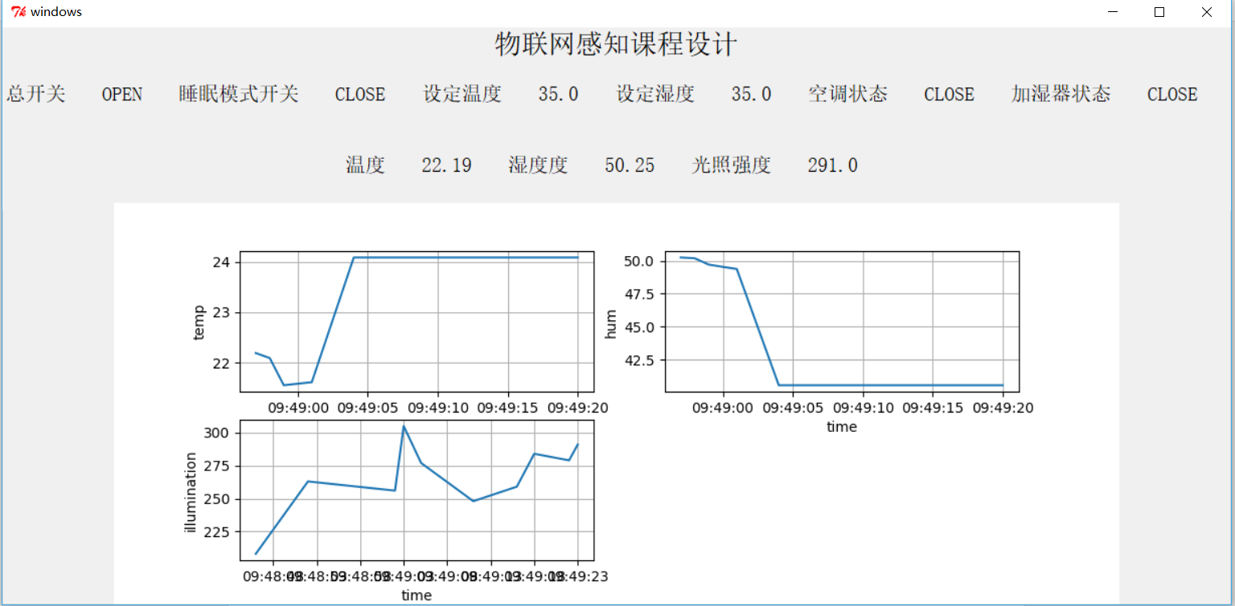
WEB端界面图
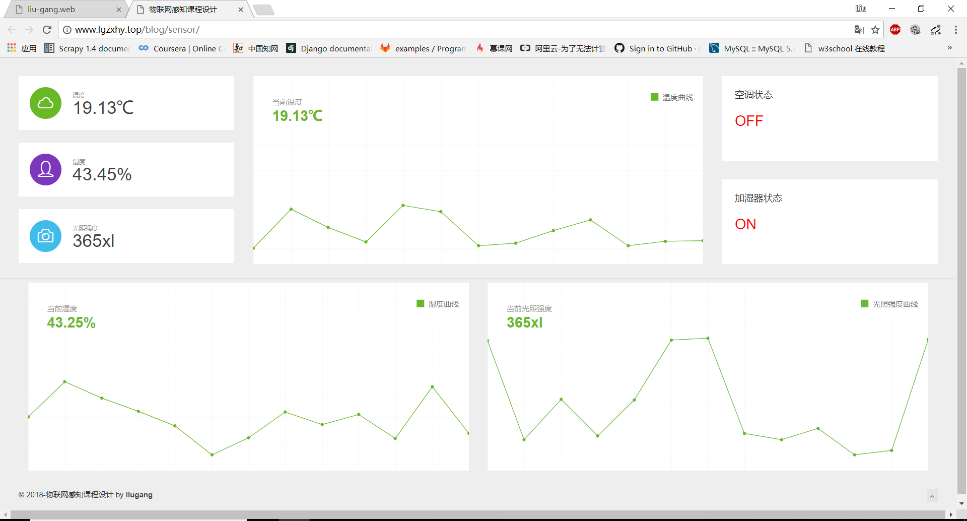

本地图形界面设计源程序
#coding=utf8
'''***********************************************
*模块： 图形界面
*主要功能： 1.实时显示各个传感器的信息
2.实时刷新温湿度信息
3.实时显示传感器曲线
***********************************************'''
import matplotlib
matplotlib.use('TkAgg')
from matplotlib.backends.backend_tkagg import FigureCanvasTkAgg
from matplotlib.figure import Figure
from Tkinter import *
import mysqlcon as mc
import pandas as pd

'''***********************************************
*函数： flush
*主要功能： 1.从数据库中读取各传感器状态
2.将数据进行实时刷新
*相关参数： flag,sleep_flag 触摸开关
set_temp,set_hum 设定温湿度
temp,hum,ill 温湿度光照强度
mo1_st,mo2_st 空调加湿器
***********************************************'''
def flush(flag,sleep_flag,set_temp,set_hum,temp,hum,ill,mo1_st,mo2_st,root):
con=mc.mysqlconnect()
realtime_data_sql='select * from sensorinfo'
realtime_data=pd.read_sql(realtime_data_sql,con)
con.close()
flag.set(realtime_data['flag'][0])
sleep_flag.set(realtime_data['sleep_flag'][0])
set_temp.set(realtime_data['set_temp'][0])
set_hum.set(realtime_data['set_hum'][0])
temp.set(realtime_data['temp'][0])
hum.set(realtime_data['hum'][0])
ill.set(realtime_data['ill'][0])
mo1_st.set(realtime_data['motor1_status'][0])
mo2_st.set(realtime_data['motor2_status'][0])
#500ms刷新数据
root.after(500,flush,flag,sleep_flag,set_temp,set_hum,temp,hum,ill,mo1_st,mo2_st,root)

'''***********************************************
*函数： draw
*主要功能： 绘制并刷新温湿度和光照强度曲线
*相关参数： root 图形根界面
***********************************************'''
def draw(root):
#读取温湿度光照强度数据10条
con=mc.mysqlconnect()
recent_10_temphum_data_sql='select temp,hum,addtime from temp_hum group by id desc limit 10'
recent_10_temphum_data=pd.read_sql(recent_10_temphum_data_sql,con)
recent_10_ill_data_sql='select illumination,addtime from photores group by id desc limit 10'
recent_10_ill_data=pd.read_sql(recent_10_ill_data_sql,con)
con.close()
#创建画板并进行图形绘制
f = Figure(figsize=(10,4), dpi=100)
temp_photo=f.add_subplot(221)
hum_photo=f.add_subplot(222)
ill_photo=f.add_subplot(223)

th_x=recent_10_temphum_data['addtime']
temhum_x=[th_x[9],th_x[8],th_x[7],th_x[6],th_x[5],th_x[4],th_x[3],th_x[2],th_x[1],th_x[0]]

ty=recent_10_temphum_data['temp']
temp_y=[ty[9],ty[8],ty[7],ty[6],ty[5],ty[4],ty[3],ty[2],ty[1],ty[0]]

hy=recent_10_temphum_data['hum']
hum_y=[hy[9],hy[8],hy[7],hy[6],hy[5],hy[4],hy[3],hy[2],hy[1],hy[0]]

ix=recent_10_ill_data['addtime']
i_x=[ix[9],ix[8],ix[7],ix[6],ix[5],ix[4],ix[3],ix[2],ix[1],ix[0]]

iy=recent_10_ill_data['illumination']
i_y=[iy[9],iy[8],iy[7],iy[6],iy[5],iy[4],iy[3],iy[2],iy[1],iy[0]]

#设置横纵坐标
temp_photo.plot(th_x,temp_y)
hum_photo.plot(th_x,hum_y)
ill_photo.plot(i_x,i_y)

temp_photo.set_xlabel('time')
temp_photo.set_ylabel('temp')
hum_photo.set_xlabel('time')
hum_photo.set_ylabel('hum')
ill_photo.set_xlabel('time')
ill_photo.set_ylabel('illumination')

#图像展示
temp_photo.grid()
hum_photo.grid()
ill_photo.grid()
dataPlot = FigureCanvasTkAgg(f, master=root)
dataPlot.show()
dataPlot.get_tk_widget().pack()
#root.after(500,draw,root)

'''***********************************************
*函数： windows
*主要功能： 主窗口
***********************************************'''
def windows():
root=Tk()
root.title('windows')
#root.geometry("400x300")

#设置状态更新
flag=StringVar()
sleep_flag=StringVar()
set_temp=StringVar()
set_hum=StringVar()
mo1_st=StringVar()
mo2_st=StringVar()
temp=StringVar()
hum=StringVar()
ill=StringVar()

Label(root, text='物联网感知课程设计',font=('宋体', 20)).pack()

fm_flag_set=Frame(root)

flaglabel_name=Label(fm_flag_set,text='总开关',font=('宋体', 15))
flaglabel_name.pack(side=LEFT,pady=10)
flaglabel_val=Label(fm_flag_set,textvariable=flag,font=('宋体', 15))
flaglabel_val.pack(side=LEFT,padx=30)

sleep_flaglabel_name=Label(fm_flag_set,text='睡眠模式开关',font=('宋体', 15))
sleep_flaglabel_name.pack(side=LEFT,pady=10)
sleep_flaglabel_val=Label(fm_flag_set,textvariable=sleep_flag,font=('宋体', 15))
sleep_flaglabel_val.pack(side=LEFT,padx=30)

set_templabel_name=Label(fm_flag_set,text='设定温度',font=('宋体', 15))
set_templabel_name.pack(side=LEFT,pady=10)
set_templabel_val=Label(fm_flag_set,textvariable=set_temp,font=('宋体', 15))
set_templabel_val.pack(side=LEFT,padx=30)

set_humlabel_name=Label(fm_flag_set,text='设定湿度',font=('宋体', 15))
set_humlabel_name.pack(side=LEFT,pady=10)
set_humlabel_val=Label(fm_flag_set,textvariable=set_hum,font=('宋体', 15))
set_humlabel_val.pack(side=LEFT,padx=30)

mo2_stlabel_name=Label(fm_flag_set,text='空调状态',font=('宋体', 15))
mo2_stlabel_name.pack(side=LEFT,pady=10)
mo2_stlabel_val=Label(fm_flag_set,textvariable=mo2_st,font=('宋体', 15))
mo2_stlabel_val.pack(side=LEFT,padx=30)

mo1_stlabel_name=Label(fm_flag_set,text='加湿器状态',font=('宋体', 15))
mo1_stlabel_name.pack(side=LEFT,pady=10)
mo1_stlabel_val=Label(fm_flag_set,textvariable=mo1_st,font=('宋体', 15))
mo1_stlabel_val.pack(side=LEFT,padx=30)
fm_flag_set.pack(side=TOP,pady=10)

#温度-湿度-光照强度模块实时展示
fm1=Frame(root)
templabel_name=Label(fm1,text='温度',font=('宋体', 15))
templabel_name.pack(side=LEFT,pady=10)
templabel_val=Label(fm1,textvariable=temp,font=('宋体', 15))
templabel_val.pack(side=LEFT,padx=30)

humlabel_name=Label(fm1,text='湿度度',font=('宋体', 15))
humlabel_name.pack(side=LEFT,pady=10)
humlabel_val=Label(fm1,textvariable=hum,font=('宋体', 15))
humlabel_val.pack(side=LEFT,padx=30)

illlabel_name=Label(fm1,text='光照强度',font=('宋体', 15))
illlabel_name.pack(side=LEFT,pady=10)
illlabel_val=Label(fm1,textvariable=ill,font=('宋体', 15))
illlabel_val.pack(side=LEFT,padx=30)
fm1.pack(side=TOP,pady=15)

#刷新各传感器状态和图像
flush(flag,sleep_flag,set_temp,set_hum,temp,hum,ill,mo1_st,mo2_st,root)
draw(root)
#root.update_idletasks()
root.mainloop()

- 系统说明
本系统搭建了一个智能家居环境，系统由两个触摸传感器，一个温湿度传感器，一个光敏传感器，两个电机传感器，一个LED调光传感器来模拟智能家居设备。

触摸传感器一个为智能家居的总开关，一个作为睡眠模式的开关。当关闭智能总开关时，智能操作全部关闭，当睡眠模式开启时，自动通过电机来关闭窗帘，并关闭所有灯光。

温湿度传感器采集到的数据通过智能处理，自动智能地开启空调和加湿器

光敏传感器采集到的数据通过智能处理，自动进行室内的调光

- 设计总结
通过对传感器的数据读取，从端口读取数据到数据库，再从数据库中读取数据，并进行相应的界面设计，学到了很多知识，也提高了自己解决问题的能力，收获颇多。

- 附录
源程序文件名清单：
Main.py 主程序入口
Mysqlcon.py 数据库连接
Coordinator.py 协调器程序
Tempandhum.py 温湿度传感器程序
Photoresisitor.py 光敏传感器程序
Touch.py 触摸传感器程序
PWM.py 数字调光程序
Motor.py 电机程序
Display.py 本地界面程序

部分Web端页面程序：
<!DOCTYPE html>
<html lang="en">
<head>
<meta charset="utf-8">
<meta http-equiv="X-UA-Compatible" content="IE=edge">

<meta name="viewport" content="width=device-width, initial-scale=1.0" />
<meta name="description" content="Xenon Boostrap Admin Panel" />
<meta name="author" content="" />

<title>物联网感知课程设计</title>

</head>

toastr.info("", "欢迎来到物联网感知课程设计web界面", opts);
}, 3000);

<div class="row">
<div class="col-sm-3">

<div class="xe-widget xe-counter" data-count=".num" data-from="15" data-to="19.13" data-suffix="℃" data-duration="2">
<div class="xe-icon">
<i class="linecons-cloud"></i>
</div>
<div class="xe-label">
<span>温度</span>
<strong class="num">0.0℃</strong>
</div>
</div>

<div class="xe-widget xe-counter xe-counter-purple" data-count=".num" data-from="42" data-to="43.45" data-suffix="%" data-duration="3" data-easing="false">
<div class="xe-icon">
<i class="linecons-user"></i>
</div>
<div class="xe-label">
<span>湿度</span>
<strong class="num">43.45</strong>
</div>
</div>

<div class="xe-widget xe-counter xe-counter-info" data-count=".num" data-from="300" data-to="365" data-suffix="xl" data-duration="4" data-easing="true">
<div class="xe-icon">
<i class="linecons-camera"></i>
</div>
<div class="xe-label">
<span>光照强度</span>
<strong class="num">356</strong>
</div>
</div>

</div>
<div class="col-sm-6">

<div class="chart-item-bg">
<div class="chart-label">
<span class="text-medium text-muted">当前温度</span>
<div class="h3 text-secondary text-bold" data-count="this" data-from="0.00" data-to="19.13" data-suffix="℃" data-duration="1">0.00%</div>

</div>
<div id="pageviews-visitors-chart" style="height: 298px;"></div>
</div>

</div>
<div class="col-sm-3">

<div class="chart-item-bg">
<div class="chart-label chart-label-small">
<span>空调状态</span>
<h3 ><font color="#FF0000">OFF</font> </h3>
</div>
<div id="server-uptime-chart" style="height: 134px;"></div>
</div>

<div class="chart-item-bg">
<div class="chart-label chart-label-small">
<span>加湿器状态</span>
<h3><font color="#FF0000">ON</font></h3>
</div>
<div id="server-uptime-chart" style="height: 134px;"></div>
</div>

</div>
</div>

<div class="col-sm-6">

<div class="chart-item-bg">
<div class="chart-label">
<span class="text-medium text-muted">当前湿度</span>
<div class="h3 text-secondary text-bold" data-count="this" data-from="0.00" data-to="43.25" data-suffix="%" data-duration="1">0.00%</div>

</div>
<div id="pageviews-visitors-chart2" style="height: 298px;"></div>
</div>

</div>
<div class="col-sm-6">

<div class="chart-item-bg">
<div class="chart-label">
<span class="text-medium text-muted">当前光照强度</span>
<div class="h3 text-secondary text-bold" data-count="this" data-from="0.00" data-to="365" data-suffix='xl' data-duration="1">0.00%</div>

</div>
<div id="pageviews-visitors-chart3" style="height: 298px;"></div>
</div>

</div>

<!-- Main Footer -->
<!-- Choose between footer styles: "footer-type-1" or "footer-type-2" -->
<!-- Add class "sticky" to always stick the footer to the end of page (if page contents is small) -->
<!-- Or class "fixed" to always fix the footer to the end of page -->
<footer class="main-footer sticky footer-type-1">

<div class="footer-inner">

<!-- Add your copyright text here -->
<div class="footer-text">
&copy; 2018-物联网感知课程设计 by

<a href="www.lgzxhy.top" target="_blank" class='mysite' ><strong>liugang</strong> </a>
</div>

<!-- Go to Top Link, just add rel="go-top" to any link to add this functionality -->
<div class="go-up">

<a href="#" rel="go-top">
<i class="fa-angle-up"></i>
</a>

</div>

</div>

</footer>
</div>
</div>

<div class="page-loading-overlay">
<div class="loader-2"></div>
</div>
<!-- Bottom Scripts -->
<script src="assets/js/bootstrap.min.js"></script>
<script src="assets/js/TweenMax.min.js"></script>
<script src="assets/js/resizeable.js"></script>
<script src="assets/js/joinable.js"></script>
<script src="assets/js/xenon-api.js"></script>
<script src="assets/js/xenon-toggles.js"></script>

<!-- Imported scripts on this page -->
<script src="assets/js/xenon-widgets.js"></script>
<script src="assets/js/devexpress-web-14.1/js/globalize.min.js"></script>
<script src="assets/js/devexpress-web-14.1/js/dx.chartjs.js"></script>
<script src="assets/js/toastr/toastr.min.js"></script>
<!-- JavaScripts initializations and stuff -->
<script src="assets/js/xenon-custom.js"></script>

</body>
</html>
云端服务器代码
